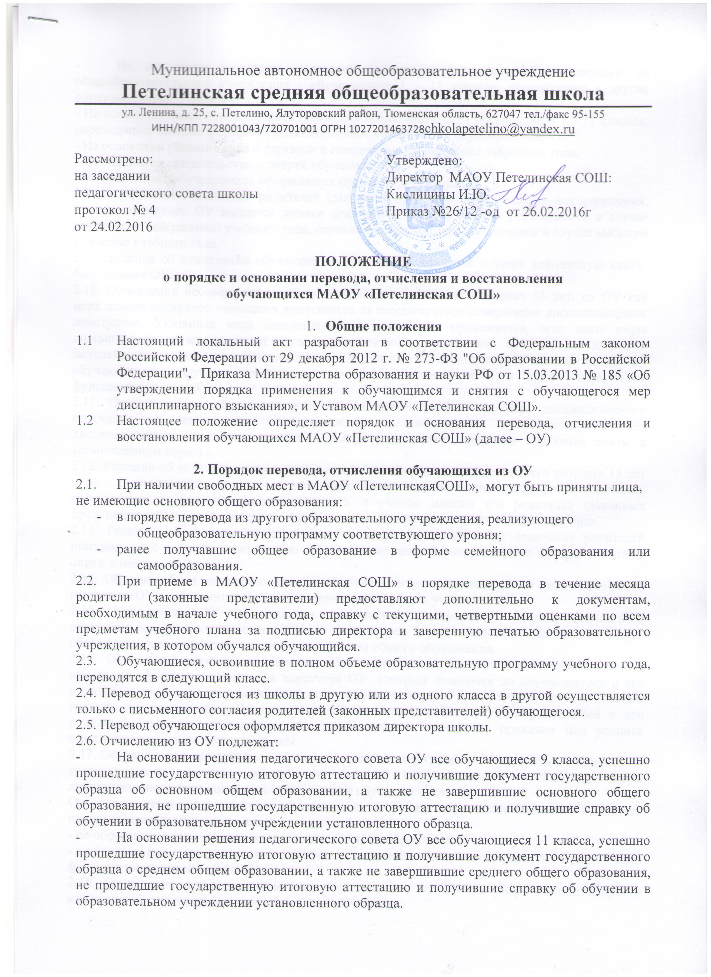
- На основании решения педагогического совета ОУ все обучающиеся 11 класса, успешно прошедшие государственную итоговую аттестацию и получившие документ государственного образца о среднем общем образовании, а также не завершившие среднего общего образования, не прошедшие государственную итоговую аттестацию и получившие справку об обучении в образовательном учреждении установленного образца.
- На основании заявления родителей (законных представителей) и справки из общеобразовательного учреждения - обучающиеся 1 – 11 классов, переходящие в другие образовательные учреждения.
- На основании заявления родителей (законных представителей) - обучающиеся 1 – 11 классов, переходящие на иные формы обучения (семейное образование, самообразование).
- На основании решения суда о переводе в специальные учреждения закрытого типа.
- На основании свидетельства о смерти обучающегося.
2.7. Отчисление обучающихся оформляется приказом директора ОУ
2.8. На основании заявления родителей (законных представителей), справки-подтверждения, приказа директора ОУ выдается личное дело обучающегося, табель успеваемости в случае выбытия по завершению учебного года, справка с выпиской текущих отметок в случае выбытия в течение учебного года.
2.9. Сведения об отчислении обучающегося вносятся в классный журнал, алфавитную книгу, базу данных ОУ.
2.10. Отчисление несовершеннолетнего обучающего, достигшего возраст 15 лет, из ОУ как мера дисциплинарного взыскания допускается за неоднократное совершение дисциплинарных проступков. Указанная мера дисциплинарного взыскания применяется, если иные меры дисциплинарного взыскания и меры педагогического воздействия не дали результата и дальнейшего пребывания обучающегося в ОУ, оказывает отрицательное влияние на других обучающихся, нарушает их права и права работников ОУ, а также нормальное функционирование ОУ.
2.11. Отчисление несовершеннолетнего обучающегося из ОУ как мера дисциплинарного взыскания не применяется, если сроки ранее примененных к обучающемуся мер дисциплинарного взыскания истекли и (или), меры дисциплинарного взыскания сняты в установленном порядке.
2.12. Решение об отчислении несовершеннолетнего обучающегося, достигшего возраста 15 лет и не получившего основного общего образования, как мера дисциплинарного взыскания применяется на педагогическом совете ОУ с учетом мнения его родителей (законных представителей) и с согласия комиссии по делам несовершеннолетних и защите их прав.
2.13. Решение об отчислении детей-сирот и детей, оставшихся без попечения родителей принимается с согласия комиссии по делам несовершеннолетних и защите их прав и органы опеки и попечительства.
2.14. Об отчислении несовершеннолетнего обучающегося в качестве меры дисциплинарного взыскания ОУ незамедлительно обязано проинформировать учредителя.
2.15. Учредитель ОУ и родители (законные представители) несовершеннолетнего обучающегося, отчисленного из ОУ, не позднее чем в месячный срок принимают меры, обеспечивающие получение несовершеннолетним общего образования.
2.16. Отчисление несовершеннолетнего обучающегося из ОУ как мера дисциплинарного взыскания оформляется приказом директора ОУ, который доводится до обучающегося и его родителей (законных представителей) под роспись в течение трех учебных дней со дня его издания, не считая времени отсутствия обучающегося в ОУ. Отказ обучающегося и его родителей (законных представителей) ознакомиться с указанным приказом под роспись оформляется соответствующим актом.
2.17. Обучающийся, его родители (законные представители) вправе обжаловать в комиссию по урегулированию споров между участниками образовательных отношений меры дисциплинарного взыскания и их применение к обучающемуся.
Отчисление несовершеннолетнего обучающегося из ОУ как мера дисциплинарного взыскания не применяется к обучающимся:
- по образовательным программа начального общего образования;
- с ограниченными возможностями здоровья (с задержкой психического развития и различными формами умственной отсталости).
2.18. Отчисление несовершеннолетнего обучающегося из ОУ как мера дисциплинарного взыскания не допускается во время их болезни, каникул.

